ФГБОУ ВО КрасГМУим. проф. В.Ф. Войно-Ясенецкого Минздрава России
Фармацевтический колледж

ДНЕВНИК
производственной практики

МДК 03.01 Организация деятельности аптеки и ее структурных подразделений.
ПМ.03 Организация деятельности структурных подразделений аптеки и руководство аптечной организацией при отсутствии специалиста с высшим образованием

Ф.И.О Баранова Дарья Андреевна

Место прохождения практики Электронное обучение и дистанционные образовательные технологии
(медицинская/фармацевтическая организация, отделение)

с «11» мая 2020 г. по «24» мая 2020 г.

Руководители практики:

Общий – Ф.И.О. (преподаватель) Тюльпанова Марина Викторовна

Непосредственный – Ф.И.О. (преподаватель) Тюльпанова Марина Викторовна

Методический – Ф.И.О. (преподаватель) Тюльпанова Марина Викторовна

Красноярск
2020 г.

Содержание

1. Цели и задачи практики.

2. Знания, умения, практический опыт, которыми должен овладеть студент после прохождения практики.

3. Тематический план.
4. График прохождения практики.
5. Инструктаж по технике безопасности.
6. Содержание и объем проведенной работы.
7. Отчет по производственной практике (цифровой, текстовой).

- Цель и задачи прохождения производственной практики
Цель производственной практики по МДК 03.01 Организация деятельности аптеки и ее структурных подразделений состоит в закреплении и углублении теоретической подготовки обучающегося, приобретении им практических умений, формировании компетенций, составляющих содержание профессиональной деятельности фармацевта.

Задачами являются:
- Ознакомление с организацией работы фармацевтического персонала по приему рецептов, отпуску по ним лекарственных препаратов, безрецептурному отпуску, фасовочным работам, получению товаров аптечного ассортимента от поставщиков.
- Формирование основ социально-личностной компетенции путем приобретения студентом навыков межличностного общения с фармацевтическим персоналом и клиентами аптечных организаций.
- Формирование умений проведения фармацевтической экспертизы рецепта, отпуска товаров аптечного ассортимента, приемки товара, формировании заявок на товары.
- Формирование практического опыта ведения первичной учетной документации, соблюдение требований санитарного режима, охраны труда и техники безопасности.

- Знания, умения, практический опыт, которыми должен овладеть студент после прохождения практики.

Приобрести практический опыт:
- соблюдения требований санитарного режима, охраны труда, техники безопасности;
- ведения первичной учетной документации.

Освоить умения:
- организовывать прием, хранения, учет, отпуск лекарственных средств и товаров аптечного ассортимента в организациях оптовой и розничной торговли;
- организовывать работу по соблюдению санитарного режима, охране труда, технике безопасности и противопожарной безопасности;
- формировать социально-психологический климат в коллективе;
- пользоваться компьютерным методом сбора, хранения и обработки информации, применяемой в профессиональной деятельности, прикладными программами обеспечения фармацевтической деятельности.

Знать:
- федеральные целевые программы в сфере здравоохранения, государственное регулирование фармацевтической деятельности;
- порядок закупки и приема товаров от поставщиков.
- хранение, отпуск (реализация) лекарственных средств, товаров аптечного ассортимента.
- основы фармацевтического менеджмента и делового общения.
- законодательные акты и другие нормативные документы, регулирующие правоотношения в процессе профессиональной деятельности.

- Тематический план

№ | Наименование разделов и тем практики | Количество
 |  | дней | часов
1. | Организация работы аптеки по приему рецептов и требований медицинских организаций | 3 | 18
2. | Организация бесплатного и льготного отпуска лекарственных препаратов. | 2 | 12
3. | Организация безрецептурного отпуска лекарственных препаратов. | 1 | 6
4. | Проведения фасовочных работ в аптечных организациях. | 1 | 6
5. | Порядок составления заявок на товары аптечного ассортимента оптовым поставщикам. | 1 | 6
6. | Порядок приема товара в аптечных организациях. | 4 | 24
 | Итого | 12 | 72

4. График прохождения практики.

Дата | Время  начала работы | Время окончания работы | Наименование работы | Оценка/Подпись руководителя
11.05.20 | 8.00 | 14.00 | Изучение работы аптеки по приему рецептов и требований медицинских организаций.
12.05.20 | 8.00 | 14.00 | Изучение работы аптеки по приему рецептов и требований медицинских организаций.
13.05.20 | 8.00 | 14.00 | Изучение работы аптеки по приему рецептов и требований медицинских организаций.
14.05.20 | 8.00 | 14.00 | Изучение организации бесплатного и льготного отпуска лекарственных препаратов.
15.05.20 | 8.00 | 14.00 | Изучение организации бесплатного и льготного отпуска лекарственных препаратов.
16.05.20 | 8.00 | 14.00 | Изучение организации безрецептурного отпуска лекарственных препаратов.
18.05.20 | 8.00 | 14.00 | Проведение фасовочных работ в аптечных организациях.
19.05.20 | 8.00 | 14.00 | Изучение порядка составления заявок на товары аптечного ассортимента оптовым поставщикам.
20.05.20 | 8.00 | 14.00 | Изучение порядка приема товара в аптечных организациях.
21.05.20 | 8.00 | 14.00 | Изучение порядка приема товара в аптечных организациях.
22.05.20 | 8.00 | 14.00 | Изучение порядка приема товара в аптечных организациях.
23.05.20 | 8.00 | 14.00 | Изучения порядка приема товара в аптечных организациях.

5. Инструктаж по технике безопасности.
Приложить страницы журналов вводного и первичного инструктажа с подписью студента. (См. приложение в конце дневника)

6. Содержание и объем проведенной работы.

Тема 1.Организация работы аптеки по приему рецептов и требований медицинских организаций (18 часов)
Виды работ: ознакомиться с организацией рабочего места по приему рецептов и требований. Провести фармацевтическую экспертизу поступающих в аптечную организацию рецептов и требований медицинских организаций. Определять стоимость лекарственных препаратов, в том числе экстемпоральных. Отпускать лекарственные препараты по выписанным рецептам и требованиям. Устанавливать нормы единовременного и рекомендованного отпуска.
Нормативные документы для изучения:
1.Приказ Минздрава РФ от 11 июля 2017 г. N 403н «Об утверждении правил отпуска лекарственных препаратов для медицинского применения, в том числе иммунобиологических лекарственных препаратов, аптечными организациями, индивидуальными предпринимателями, имеющими лицензию на фармацевтическую деятельность».
2. Приказ Минздрава России от 26.10.2015 N 751н "Об утверждении правил изготовления и отпуска лекарственных препаратов для медицинского применения аптечными организациями, индивидуальными предпринимателями, имеющими лицензию на фармацевтическую деятельность"
3. Приказ Минздрава РФ от 01.08.2012 N54н «Об утверждении формы бланков рецептов, содержащих назначение наркотических средств или психотропных веществ, порядка их изготовления, распределения, регистрации, учета и хранения, а также правил оформления».
4.Приказ Минздрава России от 20.12.2012 N 1175н «Об утверждении порядка назначения и выписывания лекарственных препаратов, а также форм рецептурных бланков на лекарственные препараты, порядка оформления указанных бланков, их учета и хранения».
5. Приказ Минздравсоцразвития РФ от 12.02.2007 N 110 (ред. от 26.02.2013) «О порядке назначения и выписывания лекарственных препаратов, изделий медицинского назначения и специализированных продуктов лечебного питания».

Отчет о выполненной работе:
1. Порядок назначения и правила выписывания лекарственных препаратов в соответствии с приказом.
Порядок назначение лекарственных препаратов осуществляется лечащим врачом, фельдшером, акушеркой в случае возложения на них полномочий лечащего врача в порядке, установленном приказом Министерства здравоохранения и социального развития Российской Федерации от 23 марта 2012 г. N 252н "Об утверждении Порядка возложения на фельдшера, акушерку руководителем медицинской организации при организации оказания первичной медико-санитарной помощи и скорой медицинской помощи отдельных функций лечащего врача по непосредственному оказанию медицинской помощи пациенту в период наблюдения за ним и его лечения, в том числе по назначению и применению лекарственных препаратов, включая наркотические лекарственные препараты и психотропные лекарственные препараты", индивидуальными предпринимателями, осуществляющими медицинскую деятельность (далее - медицинские работники).
Порядок выписывания лекарственных препаратов Пр. МЗ РФ от 14.01.19 г. №4н
Рецептурные бланки заполняются врачом разборчиво, четко, чернилами или шариковой ручкой. Исправления при заполнении рецептурного бланка не допускаются. Допускается оформление всех реквизитов рецептурных бланков формы N 148-1/у-88 и формы N 107-1/у с использованием печатающих устройств, за исключением графы "Подпись лечащего врача".
- В рецептурных бланках формы N 148-1/у-88, N 107-1/у, в графах "Ф.И.О. пациента" указываются полностью фамилия и инициалы имени и отчества пациента.
- В рецептурных бланках формы N 148-1/у-88 и формы N 107-1/у в графе "Возраст" указывается количество полных лет пациента, а для детей в возрасте до 1 года - количество полных месяцев.
- В рецептурном бланке формы N 148-1/у-88, в графе "Адрес или N медицинской карты амбулаторного пациента (истории развития ребенка)" указывается адрес или номер медицинской карты амбулаторного пациента (истории развития ребенка).
- В графе "Ф.И.О. лечащего врача" рецептурных бланков указываются полностью фамилия, имя, отчество медицинского работника, имеющего право назначения и выписывания лекарственных препаратов.
- В графе "Rp" рецептурных бланков указывается: на латинском языке наименование лекарственного препарата (международное непатентованное или группировочное, либо торговое), его дозировка и количество; на русском или русском и национальном языках способ применения лекарственного препарата.
- Запрещается ограничиваться общими указаниями, например, "Внутреннее", "Известно".
- Разрешаются только принятые правилами сокращения обозначений; твердые и сыпучие фармацевтические субстанции выписываются в граммах (0,001; 0,5; 1,0), жидкие - в миллилитрах, граммах и каплях.
- Рецепт, выписанный на рецептурном бланке, подписывается медицинским работником и заверяется его личной печатью.
- Дополнительно рецепт, выписанный на рецептурном бланке формы N 148-1/у-88, заверяется печатью медицинской организации "Для рецептов".
- На одном рецептурном бланке формы N 148-1/у-88 разрешается выписывать только одно наименование лекарственного препарата; на одном рецептурном бланке формы N 107-1/у - не более трех наименований лекарственных препаратов.
- Исправления в рецепте, выписанном на рецептурном бланке, не допускаются.
- Срок действия рецепта, выписанного на рецептурном бланке формы N 148-1/у-88 (15 дней), формы N 107-1/у (60 дней, до 1 года), указывается путем зачеркивания или подчеркивания.
- На оборотной стороне рецептурного бланка формы N 107-1/у (за исключением рецептурного бланка, полностью заполняемого с использованием компьютерных технологий), рецептурного бланка формы N 148-1/у-88 печатается таблица следующего содержания: Приготовил, Проверил, Отпустил.
- При необходимости немедленного или срочного отпуска ЛП пациенту в верхней части рецепта проставляются обозначения "cito" (срочно) или "statim" (немедленно).
На рецептурных бланках, оформляемых индивидуальными предпринимателями, имеющими лицензию на медицинскую деятельность, в верхнем левом углу типографским способом или путем проставления штампа должен быть указан адрес врача, номер и дата лицензии, наименование органа государственной власти, выдавшего лицензию.

2. Правила оформления рецептурных бланков (107/у-НП, 107-1/у, 148-1/у-88) в соответствии с приказом.
107-1/у
- Выбрать категория пациента и подчеркнуть, ниже поставить дату заполнения рецепта.
- В графах "Ф.И.О. пациента" указываются полностью фамилия и инициалы имени и отчества пациента.
- В графе "Дата рождения" указывается дата рождения пациента
- В графе "Ф.И.О. лечащего врача" рецептурных бланков указываются полностью фамилия и инициалы имени и отчества медицинского работника.
- В графе "Rp" рецептурных бланков указывается: на латинском языке наименование лекарственного препарата (международное непатентованное или группировочное, либо торговое), его дозировка и количество; на русском или русском и национальном языках способ применения лекарственного препарата.
- Рецепт подписывается медицинским работником и заверяется его личной печатью. В левом верхнем углу ставиться штамп МО.
- Срок действия рецепта формы N 107-1/у (60 дней, до 1 года), указывается путем зачеркивания или подчеркивания.

107/у-НП
  - В графак «Серия», «№» указываю серию и номер
  - Выбрать категория пациента (подчеркнуть), поставить дату заполнения рецепта.
  - В графах "Ф.И.О. пациента" указываются полностью фамилия, имя и отчество пациента.
  - В графе "Возраст" указывается сколько лет, месяцев пациенту
  - В графе «Серия и номер полиса обязательного медицинского страхования» указывается номер полиса
  - В графе «Номер медицинской карты» указывают номер карты
  - В графе "Ф.И.О. лечащего врача" рецептурных бланков указываются полностью фамилия, имя и отчество медицинского работника.
  - В графе "Rp" рецептурных бланков указывается: на латинском языке наименование лекарственного препарата (международное непатентованное или группировочное, либо торговое), его дозировка и количество; на русском или русском и национальном языках способ применения лекарственного препарата.
  - Рецепт подписывается медицинским работником и заверяется его личной печатью, печатью для рецептов. В левом верхнем углу ставиться штамп МО

148-1/у-88
- В графак «Серия», «№» указываю серию и номер
- Выбрать категория пациента (подчеркнуть), поставить дату заполнения рецепта.
- В графах "Ф.И.О. пациента" указываются полностью фамилия и инициалы имени и отчества пациента.
- В графе "Дата рождения" указывается дата рождения пациента
- В графе «Адрес места жительства или № медицинской карты…» указывается место жительство или номер карты
- В графе «Номер медицинской карты» указывают номер карты
- В графе "Ф.И.О. лечащего врача" рецептурных бланков указываются полностью фамилия и инициалы имени и отчества медицинского работника.
- В графе "Rp" рецептурных бланков указывается: на латинском языке наименование лекарственного препарата (международное непатентованное или группировочное, либо торговое), его дозировка и количество; на русском или русском и национальном языках способ применения лекарственного препарата.
- Рецепт подписывается медицинским работником и заверяется его личной печатью, печатью для рецептов. В левом верхнем углу ставиться штамп МО

3. Анализ лекарственных препаратов, имеющихся в аптечной организации и отпускаемых по рецепту.
Таблица 1
№ | Торговое наименование ЛП | МНН | Фарм.группа | № приказа, список ЛП, стоящего на ПКУ | Форма рецептурного бланка | Срок хранения рецепта в аптеке | Норма отпуска ЛП
1 | Клонидин | Клофелин | а- Адреномиметики | Пр.МЗ России от 14.01.20 N 4н  ПП РФ N964 | 148-1/у-88 | 3 | 1 упаковка
2 | Локсидан | Мезокарб+Адамантилбромфениламин | Психостимуляторы | Пр.МЗ России от 14.01.20 N 4н  списокIII Перечня ПП РФ N681 | 148-1/у-88 | 3 | Не установлена
3 | Реланиум | Диазепам | Противоэпилептическое средство | Пр.МЗ России от 14.01.20 N 4н  ПП РФ N964 | 148-1/у-88 | 3 | Не установлена
4 | Нитразепам | Нитразепам | Снотворные средства | Пр.МЗ России от 14.01.20 N 4н  Списка III Перечня ПП РФ N681 | 148-1/у-88 | 3 | Не установлена
5 | Инвадал | Золпидем | Снотворные средства | Пр.МЗ России от 14.01.20 N 4н  ПП РФ N964 | 148-1/у-88 | 3 | Не установлена
6 | Имован | Золпиклон | Снотворные средства | Пр.МЗ России от 14.01.20 N 4н  ПП РФ N964 | 148-1/у-88 | 3 | Не установлена
7 | Циклодол | Тригесифенидил | М, Н-холинолитик | Пр.МЗ России от 14.01.20 N 4н  ПП РФ N964 | 148-1/у-88 | 3 | Не установлена
8 | Трамал | Трамадол | Наркотический анальгетик | Пр.МЗ России от 14.01.20 N 4н  ПП РФ N964 | 148-1/у-88 | 3 | Не установлена
9 | Фенобарбитал | Фенобарбитал | Противоэпилептическое | Пр.МЗ России от 14.01.20 N 4н  Списка III Перечня ПП РФ N681 | 148-1/у-88 | 3 | 50 таблеток
10 | Залдиар | Трамадол 37,5 мг + парацетамол | Ненаркотические анальгетик в комбинацих | Пр.МЗ России от 14.01.20 N 4н  ПП РФ N964 | 148-1/у-88 | 3 | Не установлена
11 | Рудотель | Медазепам | Анксиолитик | Пр.МЗ России от 14.01.20 N 4н  Списка III Перечня ПП РФ N681 | 148-1/у-88 | 3 | Не установлена
12 | Элениум | Хлордиазепоксид | Анксиолитик | Пр.МЗ России от 14.01.20 N 4н  Списка III Перечня ПП РФ N681 | 148-1/у-88 | 3 | Не установлена
13 | Бутарфанола тартрат рра для инъекций | Бутарфанол | Наркотические анальгетики | Пр.МЗ России от 14.01.20 N 4н  Списка III Перечня ПП РФ N681 | 148-1/у-88 | 3 | 10 ампул
14 | Неместран | Гестринон | Андрогены, антроандрогены | Пр.МЗ России от 14.01.20 N 4н  ПП РФ N964 | 148-1/у-88 | 3 | Не установлена
15 | Фенвидия | Фентанил | Наркотический анальгетик | Пр.МЗ России от 14.01.20 N 4н  Списка II Перечня в виде ТТС ПП РФ N681 | 148-1/у-88 | 5 | 32 пластырей

3. Фармацевтическая экспертиза рецепта.
Таблица 2
№ приказа | Приказ МЗ России от 14.01.2019 N 4н  Приказ Минздравсоцразвития N562н (Пункт 4)
Рецепт 107-1/у | Определить правомочность лица, выписавшего рецепт | - правомочен выписывать содержащиеся в рецепте ЛП;  - не правомочен выписывать содержащиеся в рецепте ЛП;  - запрещено выписывать амбулаторным больным содержащиеся в рецепте ЛП.
 | Определить соответствие формы рецептурного бланка, выписанному ЛП | - соответствует;  - не соответствует.
 | Определить наличие основных реквизитов рецепта | - штамп ЛПУ  - дата выписки рецепта  - ФИО больного полностью, возраст  - ФИО врача полностью  - наименования ингредиентов на латинском языке и их количества  - способ применения на русском языке, кроме указаний типа «Внутреннее», «Известно»  - подпись и личная печать врача
 | Определить наличие дополнительных реквизитов рецепта | Отметить: имеется, не требуется, требуется, но отсутствует.  - печать для рецептов  - печать ЛПУ  - номер, серия рецепта  - номер амбулаторной карты (истории болезни) или адрес больного  - подпись главного врача  - определить срок действия рецепта_30 дней_
 | Определить соответствие прописанных в рецепте количеств ЛП предельным нормам единовременного отпуска | - соответствует  - норма не установлена  - норма завышена
 | Сформулировать вывод о соответствии поступившего рецепта требованиям регламентов. | - соответствует, т.е. рецепт действителен  - не соответствует, т.е. рецепт не действителен
 | Описать меры для обеспечения больного ЛП (если рецепт не соответствует требованиям указать, что нужно дооформить). | - рецепт отправить на дооформление:  Рецепт остается в аптеке, ЛП выдаются лицу получающему ЛП.
 | Определить срок хранения в аптеке рецепта на ЛП. | - 5 лет  - 3 года  - 3 месяца  - не хранится и возвращается больному.

№ приказа | Приказ МЗ России от 01.08.2012 N 54н
Рецепт 107/1-НП | Определить правомочность лица, выписавшего рецепт | - правомочен выписывать содержащиеся в рецепте ЛП;  - не правомочен выписывать содержащиеся в рецепте ЛП;  - запрещено выписывать амбулаторным больным содержащиеся в рецепте ЛП.
 | Определить соответствие формы рецептурного бланка, выписанному ЛП | - соответствует;  - не соответствует.
 | Определить наличие основных реквизитов рецепта | - штамп ЛПУ  - дата выписки рецепта  - ФИО больного полностью, возраст  - ФИО врача полностью  - наименования ингредиентов на латинском языке и их количества  - способ применения на русском языке, кроме указаний типа «Внутреннее», «Известно»  - подпись и личная печать врача
 | Определить наличие дополнительных реквизитов рецепта | Отметить: имеется, не требуется, требуется, но отсутствует.  - печать для рецептов  - печать ЛПУ  - номер, серия рецепта  - номер амбулаторной карты (истории болезни) или адрес больного  - подпись главного врача  - определить срок действия рецепта_15 дней_
 | Определить соответствие прописанных в рецепте количеств ЛП предельным нормам единовременного отпуска | - соответствует  - норма не установлена  - норма завышена
 | Сформулировать вывод о соответствии поступившего рецепта требованиям регламентов. | - соответствует, т.е. рецепт действителен  - не соответствует, т.е. рецепт не действителен
 | Описать меры для обеспечения больного ЛП (если рецепт не соответствует требованиям указать, что нужно дооформить). | - рецепт отправить на дооформление:  Лицу получающему ЛП отдаются сигнатура и ЛП. Рецепт остается в АО.
 | Определить срок хранения в аптеке рецепта на ЛП. | - 5 лет  - 3 года  - 3 месяца  - не хранится и возвращается больному.

№ приказа | Приказ МЗ России от 20.12.2012 N 4н
Рецепт 148-1/у-88 | Определить правомочность лица, выписавшего рецепт | - правомочен выписывать содержащиеся в рецепте ЛП;  - не правомочен выписывать содержащиеся в рецепте ЛП;  - запрещено выписывать амбулаторным больным содержащиеся в рецепте ЛП.
 | Определить соответствие формы рецептурного бланка, выписанному ЛП | - соответствует;  - не соответствует.
 | Определить наличие основных реквизитов рецепта | - штамп ЛПУ  - дата выписки рецепта  - ФИО больного полностью, возраст  - ФИО врача полностью  - наименования ингредиентов на латинском языке и их количества  - способ применения на русском языке, кроме указаний типа «Внутреннее», «Известно»  - подпись и личная печать врача
 | Определить наличие дополнительных реквизитов рецепта | Отметить: имеется, не требуется, требуется, но отсутствует.  - печать для рецептов  - печать ЛПУ  - номер, серия рецепта  - номер амбулаторной карты (истории болезни) или адрес больного  - подпись главного врача  - определить срок действия рецепта_15 дней_
 | Определить соответствие прописанных в рецепте количеств ЛП предельным нормам единовременного отпуска | - соответствует  - норма не установлена  - норма завышена
 | Сформулировать вывод о соответствии поступившего рецепта требованиям регламентов. | - соответствует, т.е. рецепт действителен  - не соответствует, т.е. рецепт не действителен
 | Описать меры для обеспечения больного ЛП (если рецепт не соответствует требованиям указать, что нужно дооформить). | - рецепт отправить на дооформление:  Лицу получающему ЛП отдаются сигнатура и ЛП. Рецепт остается в АО.
 | Определить срок хранения в аптеке рецепта на ЛП. | - 5 лет  - 3 года  - 3 месяца  - не хранится и возвращается больному.

№ приказа | Приказ МЗ России от 01.08.2012 N 54н  Приказ МЗ России от 20.12.2012 N 4н
Рецепт 148-1/у-04(л) | Определить правомочность лица, выписавшего рецепт | - правомочен выписывать содержащиеся в рецепте ЛП;  - не правомочен выписывать содержащиеся в рецепте ЛП;  - запрещено выписывать амбулаторным больным содержащиеся в рецепте ЛП.
 | Определить соответствие формы рецептурного бланка, выписанному ЛП | - соответствует;  - не соответствует.
 | Определить наличие основных реквизитов рецепта | - штамп ЛПУ  - дата выписки рецепта  - ФИО больного полностью, возраст  - ФИО врача полностью  - наименования ингредиентов на латинском языке и их количества  - способ применения на русском языке, кроме указаний типа «Внутреннее», «Известно»  - подпись и личная печать врача
 | Определить наличие дополнительных реквизитов рецепта | Отметить: имеется, не требуется, требуется, но отсутствует.  - печать для рецептов  - печать ЛПУ  - номер, серия рецепта  - номер амбулаторной карты (истории болезни) или адрес больного  - подпись главного врача  - определить срок действия рецепта_30 дней_
 | Определить соответствие прописанных в рецепте количеств ЛП предельным нормам единовременного отпуска | - соответствует  - норма не установлена  - норма завышена
 | Сформулировать вывод о соответствии поступившего рецепта требованиям регламентов. | - соответствует, т.е. рецепт действителен  - не соответствует, т.е. рецепт не действителен
 | Описать меры для обеспечения больного ЛП (если рецепт не соответствует требованиям указать, что нужно дооформить). | - рецепт отправить на дооформление:  Заполняется корешок от рецепта, выписанного на указанном РБ, выдается пациенту в, на корешке делается отметка о наименовании ЛП, дозировке, количестве, способе применения, и он остается у пациента.
 | Определить срок хранения в аптеке рецепта на ЛП. | - 5 лет  - 3 года  - 3 месяца  - не хранится и возвращается больному.

4. Порядок отпуска лекарственных препаратов по рецептам.
При отпуске ЛП по рецепту фармацевтический работник проставляет отметку на рецепте об отпуске ЛП с указанием: наименования аптечной организации (фамилии, имени, отчества (при наличии) индивидуального предпринимателя); торгового наименования, дозировки и количества отпущенного лекарственного препарата; (* фамилии, имени, отчества (при наличии) медицинского работника в случаях, согласования отпуска ЛП с превышением дозировки и единовременном отпуске ЛП, выписанном на рецептурном бланке 107/1-у; **реквизитов документа, удостоверяющего личность лица, получившего лекарственный препарат, в случае, отпуска наркотических и психотропных лекарственных препаратов Cписка II) фамилии, имени, отчества (при наличии) фармацевтического работника, отпустившего лекарственный препарат, и его подписи; даты отпуска лекарственного препарата.
При очередном обращении лица об отпуске ЛП по рецепту N 107-1/у, срок действия которого составляет один год учитываются отметки о предыдущем отпуске ЛП по такому рецепту и в случае приобретения лицом максимального количества ЛП, а также по истечении срока действия рецепта, на рецепте проставляется штамп "Лекарственный препарат отпущен" и отдается на руки лицу, приобретающему ЛП.
При отпуске наркотического и психотропного лекарственного препарата списка II
- на рецепте об отпуске проставляется печать аптеки, с указанием полного наименования (при наличии печати)
- выдается сигнатура с желтой полосой в верхней части и надписью черным шрифтом на ней "Сигнатура"
При отпуске иммунобиологического лекарственного препарата
на рецепте или корешке рецепта, который остается у лица, приобретающего (получающего) ЛП, указывается точное время (в часах и минутах)

Рецепты, выписанные с нарушением правил: регистрируются в журнале, в котором указываются выявленные нарушения в оформлении рецепта, фамилия, имя, отчество (при наличии) медицинского работника, выписавшего рецепт, наименование медицинской организации, принятые меры. Рецептурный бланк отмечаются штампом "Рецепт недействителен" и возвращаются лицу, представившему рецепт. Информирование руководителя соответствующей медицинской организации о фактах нарушения правил оформления рецептов.

5. Порядок отпуска лекарственных препаратов по требованиям медицинских организаций.
Порядок отпуска лекарственных препаратов по рецептам
1) Все лекарственные средства, за исключением ЛС в инструкции, которых имеется отметка «отпускается без рецепта», должны отпускаться аптечными организациями и индивидуальными предпринимателями, имеющими лицензию на фармацевтическую деятельность (далее - субъекты розничной торговли) только по рецептам. (Отпуск лекарственных препаратов осуществляется в течение указанного в рецепте срока его действия.)
2) В случае отсутствия у субъекта розничной торговли лекарственного препарата, указанного в рецепте, при обращении лица к субъекту розничной торговли рецепт принимается на отсроченное обслуживание в следующие сроки:
- с пометкой "statim" (немедленно) обслуживается в течение одного рабочего дня со дня обращения лица к субъекту розничной торговли;
- с пометкой "cito" (срочно) обслуживается в течение двух рабочих дней со дня обращения лица к субъекту розничной торговли;
- на ЛП, входящий в минимальный ассортимент ЛП, необходимых для оказания медицинской помощи, обслуживается в течение пяти рабочих дней;
- на ЛП, отпускаемый бесплатно или со скидкой и не вошедший в минимальный ассортимент ЛП, обслуживается в течение десяти рабочих дней;
- на лекарственные препараты, назначаемые по решению врачебной комиссии, обслуживаются в течение пятнадцати рабочих дней.
При истечении срока действия рецепта в период нахождения его на отсроченном обслуживании отпуск лекарственного препарата по такому рецепту осуществляется без его переоформления.
3) При наличии в аптеке ЛП с дозировкой, отличной от дозировки лекарственного препарата, указанной в рецепте, отпуск препарата допускается, если дозировка такого лекарственного препарата меньше дозировки, указанной в рецепте. В таком случае осуществляется пересчет количества лекарственного препарата с учетом курса лечения, указанного в рецепте.
В случае если дозировка ЛП, имеющегося у субъекта розничной торговли, превышает дозировку лекарственного препарата, указанную в рецепте, решение об отпуске с такой дозировкой принимает медицинский работник, выписавший рецепт (его ФИО указывается на оборотной стороне рецепта в отметке об отпуске).
4) Если количество ЛП, указанное в рецепте или необходимое лицу, приобретающему лекарственный препарат (при безрецептурном отпуске), меньше количества ЛП, содержащегося во вторичной (потребительской) упаковке, допускается нарушение вторичной (потребительской) упаковки ЛП и отпуск лекарственного препарата в первичной упаковке. В этом случае при отпуске ЛП, предоставляется инструкция (копия инструкции) по его применению.
5) При отпуске ЛП по рецепту фармацевтический работник проставляет отметку на рецепте об отпуске ЛП с указанием:
наименования аптечной организации (фамилии, имени, отчества (при наличии) индивидуального предпринимателя); торгового наименования, дозировки и количества отпущенного лекарственного препарата; (* фамилии, имени, отчества (при наличии) медицинского работника в случаях, согласования отпуска ЛП с превышением дозировки и единовременном отпуске ЛП, выписанном на рецептурном бланке 107/1-у;**реквизитов документа, удостоверяющего личность лица, получившего лекарственный препарат, в случае, отпуска наркотических и психотропных лекарственных препаратов Cписка II) фамилии, имени, отчества (при наличии) фармацевтического работника, отпустившего лекарственный препарат, и его подписи; даты отпуска лекарственного препарата.
6) При очередном обращении лица об отпуске ЛП по рецепту N 107-1/у, срок действия которого составляет один год учитываются отметки о предыдущем отпуске ЛП по такому рецепту и в случае приобретения лицом максимального количества ЛП, а также по истечении срока действия рецепта, на рецепте проставляется штамп "Лекарственный препарат отпущен" и отдается на руки лицу, приобретающему ЛП.
7) Рецепты, выписанные с нарушением правил: Регистрируются в журнале, в котором указываются выявленные нарушения в оформлении рецепта, фамилия, имя, отчество (при наличии) медицинского работника, выписавшего рецепт, наименование медицинской организации, принятые меры. Отмечаются штампом "Рецепт недействителен" и возвращаются лицу, представившему рецепт. Информирование руководителя соответствующей медицинской организации о фактах нарушения правил оформления рецептов.
8) При отпуске фармацевтический работник информирует лицо, приобретающее (получающее) лекарственный препарат, о режиме и дозах его приема, правилах хранения в домашних условиях, о взаимодействии с другими лекарственными препаратами.
При отпуске лекарственного препарата фармацевтический работник не вправе предоставлять недостоверную и (или) неполную информацию о наличии лекарственных препаратов, включая лекарственные препараты, имеющие одинаковое международное непатентованное наименование, в том числе скрывать информацию о наличии лекарственных препаратов, имеющих более низкую цену.
9) Запрещается отпуск субъектом розничной торговли лекарственных препаратов, по рецептам ветеринарных организаций.

Тема 2.Организация бесплатного и льготного отпуска лекарственных препаратов (12 часов).
Виды работ: ознакомиться с организацией рабочего места по бесплатному и льготному отпуску.
Проводить фармацевтическую экспертизу рецептов на лекарственные препараты гражданам, имеющим право на бесплатное получение препаратов или получение лекарственных препаратов со скидкой.
Нормативные документы для изучения:
1.Федеральный закон от 17.07. 1999 г. N 178-ФЗ "О государственной социальной помощи".
2.Постановление Правительства РФ от 30.07. 1994 г. N 890 «О государственной поддержке развития медицинской промышленности и улучшении обеспечения населения и учреждений здравоохранения лекарственными средствами и изделиями медицинского назначения».
3.Федеральная программа «7 нозологий».
4.Приказ Минздрава России № от 20.12.2012 №1175н «Об утверждении порядка назначения и выписывания лекарственных препаратов, а также форм рецептурных бланков на лекарственные препараты, порядка оформления указанных бланков, их учета и хранения».

Отчет о выполненной работе:
1. Правила выписывания рецептов на льготное получение лекарственных препаратов.
Рецепты на ЛС для получения в аптеках бесплатно или со скидкой выписываются только при амбулаторном лечении, гражданам, имеющим такое право. Самостоятельно лечащим врачом поликлиники выписываются льготные рецепты на ЛС за исключением случаев назначения:
- ЛС одному больному одномоментно 5 и более или свыше 10 в течение 1месяца.
- Дорогостоящих ЛС, стоимость которых превышает 4 МРОТ, а также наркотических средств, сильнодействующих, психотропных, ядовитых и анаболических гормонов.
- Специальных ЛС, иммуномодуляторов, противоопухолевых, противотуберкулезных, противодиабетических и др.

Выписывание льготных рецептов осуществляется лечащим врачом только по решению КЭК поликлиники:
- На дорогостоящие ЛС, стоимость которых превосходит 4 МРОТ.
- На психотропные, сильнодействующие ядовитые вещества, анаболические гормоны.
- На наркотические средства больным не страдающим онкологическими заболеваниями.
Выписывание льготных рецептов производится лечащим врачом на основании рекомендации врача-специалиста:
- Наркотические и противоопухолевые ЛС по рекомендации врача онколога.
- Иммуномодуляторы по рекомендации гематолога, онколога.
- Противотуберкулезные ЛС - фтизиатра.
- Противодиабетические - эндокринолог.
При отсутствии указанных специалистов выписывание льготных рецептов производится лечащим врачом по решению КЭК.
Не допускается выписывание льготных рецептов врачами стационаров, а также врачами поликлиник в период нахождения больных на стационарном лечении.
Льготные рецепты выписываются на бланках формы 148-1/у-04(Л). Рецепт выписывается под копирку в 2х экземплярах.
Льготные рецепты на наркотические и психотропные вещества списка II постановления правительства выписываются на бланке 148-1/у-04(Л) с приложением спец.бланка.

2. Проведение фармацевтической экспертизы рецептов на льготный отпуск лекарственных препаратов.
Алгоритм проведения фармацевтической экспертизы рецептов на льготный отпуск ЛП.
1. Проверить на рецептурных бланках наличие и расположение штамп медицинской организации с указанием ее наименования, адреса и телефона, код медицинской организации. Серию рецептурного бланка
2. Цифровое кодирование указанных рецептурных бланков включает в себя проверку: код медицинской организации в соответствии; код категории граждан (SSS); отметка об источнике финансирования; код медицинского работника; код лекарственного препарата, проставляемый в аптечной организации при отпуске лекарственных препаратов
3. Проверить что все графы заполнены. В графе "Ф.И.О. пациента" указывается фамилия, имя и отчество пациента. В графе "Дата рождения" указывается дата рождения пациента (число, месяц, год). В графах "СНИЛС" и "N полиса обязательного медицинского страхования" указываются страховой номер индивидуального лицевого счета гражданина в Пенсионном фонде Российской Федерации (СНИЛС) и номер полиса обязательного медицинского страхования и т.д.
4. Проверить наличие подписи медицинского работника и его личной печати. Дополнительной печати медицинской организации "Для рецептов".
5. Проверить что на одном рецептурном бланке выписанно только одно наименование лекарственного препарата.
6. Проверить срок действия рецепта.
7. При выписке лекарственного препарата по решению врачебной комиссии на обороте рецептурного бланка формы N 148-1/у-04(л) и формы N 148-1/у-06(л) ставится специальная отметка (штамп). Проверить наличие.

3. Анализ ЛП, для бесплатного и льготного отпуска.

Таблица 3
№ | МНН | Торговое наименование | Код АТХ* | Форма  дополнительного  рецептурного бланка к льготному рецепту | Категория граждан | Вид бюджета (федеральный, краевой),  % скидки (50%, 100%) | Срок действия рецепта | Срок хранения рецепта в аптеке
 | Lactulosae 500 ml  D.S. Внутрь по 30мл 2 раза в день | Дюфалак | A06AD11 | - | Инвалид II группы | Федеральный бюджет 100% | 30 дней | 3 года
 | Enalaprili 0,01  Indapamidi 0,0025  D.t.d. N.90 in tabl.  S. Внутрь по 1 таблетке утром | Энзикс | C09BA02 | - | Инвалид войны | Федеральный бюджет 100% | 30 дней | 3 года
 | Metformini 0,85  D.t.d. N.60 in tabl.  S. Внутрь по 1 таблетке 2 раза в день | Сиофор 850 | A10BA02 | - | Больной сахарным диабетом | Региональный бюджет 100% | 90 дней | 3 года
 | Glimepiridi 0,002  D.t.d. N.30 in tabl.  S. Внутрь по 1 таблетке утром | Глимепирид | A10BB12 | - | Больной сахарным диабетом | Региональный бюджет 100% | 90 дней | 3 года
 | Sol.Morphini 1% - 1ml  D.t.d. N.60 in amp.  S. Вводить под кожу по 1 мл при болях | Морфина гидрохлорида раствор для инъекций 1% | N02AA01 | 107/у-НП | Больной онкологическим заболеванием | Федеральный бюджет 100% | 15 дней | 5 лет
 | Sol.Buprenorphini 0,03% - 1 ml  D.t.d. N.10 inamp.  S. Вводить по 1 мл подкожно при болях | Бупренорфина гидрохлорида раствор для инъекций 0,03% | N07BC01 | 107/у-НП | Больной онкологическим заболеванием | Федеральный бюджет 100% | 15 дней | 5 лет
 | Phenobarbitali 0,1  D.t.d. N.30 in tabl.  S. Внутрь по 1 таблетке на ночь | Фенобарбитала таблетки | N03AA02 | 148-1/у-88 | Больной эпилепсией | Региональный бюджет 100% | 15 дней | 3 года
 | Metamizoli natrii 0,3  Phenobarbitali 0,01  Coffeini 0,05  Codeini 0,008  D.t.d. N.10 in tabl.  S. Внутрь по 1 таблетке 2 раза в день | Тетралгин | N02BB72 | 148-1/у-88 | Ветеран труда Красноярского края | Региональный бюджет 50 % | 15 дней | 3 года
 | Clonidini 0,000075 | Клофелин | C02AC01 | 148-1/у-88 | Инвалид I группы | Федеральный бюджет 100% | 15 дней | 3 года
 | Aethanoli 70% - 100ml  D.S. Для обработки кожи перед инъекциями | Спирт этиловый | D08AX08 | 148-1/у-88 | Больной сахарным диабетом | Региональный бюджет 100% | 15 дней | 3 года

Тема 3. Организация безрецептурного отпуска лекарственных препаратов(6 часов).
Виды работ: ознакомиться с организацией рабочего места по отпуску лекарственных препаратов безрецептурного отпуска.
Нормативные документы для изучения:
Приказ Минздрава РФ от 11 июля 2017 г. N 403н «Об утверждении правил отпуска лекарственных препаратов для медицинского применения, в том числе иммунобиологических лекарственных препаратов, аптечными организациями, индивидуальными предпринимателями, имеющими лицензию на фармацевтическую деятельность».

Отчет о выполненной работе:
1.Информирование фармацевтическим работником покупателя при безрецептурном отпуске лекарственных препаратов из аптечных организаций.
При отпуске фармацевтический работник информирует лицо, приобретающее (получающее) лекарственный препарат, о режиме и дозах его приема, правилах хранения в домашних условиях, о взаимодействии с другими лекарственными препаратами.
При отпуске лекарственного препарата фармацевтический работник не вправе предоставлять недостоверную и (или) неполную информацию о наличии лекарственных препаратов, включая лекарственные препараты, имеющие одинаковое международное непатентованное наименование, в том числе скрывать информацию о наличии лекарственных препаратов, имеющих более низкую цену.
2. Безрецептурные лекарственные препараты.
№ | Торговое наименование ЛП | МНН | Фарм.группа | Норма отпуска ЛП
1 | Диклофенак | Диклофенак | НПВП | Не установлена
2 | Нурофен | Ибупрофен | НПВП | Не установлена
3 | Парацетамол-напроксен-кофеин-дротаверин-фенирамин | Пенталгин | Комбинированный лп с анальгезирующим действием | Не установлена
4 | Энтеросгель | Полиметилсилоксана полигидрат | Адсорбент | Не установлена
5 | Домперидон | Домперидон | Противорвотные средства | Не установлена
6 | Ацикловир | Ацикловир | Противовирусное | Не установлена
7 | Снуп | Ксилометазолин | а-Адреномиметики | Не установлена
8 | Лозолван | Амброксол | Муколитик | Не установлена
9 | Гексорал | Гэксэтидин | Антисептическое средство | Не установлена
10 | Пертуссин | Тимьяна ползучего травы экстракт-калия бромид | Отхаркивающие средство | Не установлена
11 | Солодки корня сироп | Корни Солодки | Отхаркивающие средство | Не установлена

Тема 4. Проведение фасовочных работы в аптечных организациях (6часов).
Виды работ: ознакомиться с рабочим местом по организации фасовочных работ. Проводить фасовочные работы в случае нарушения вторичной упаковки, заполнять фасовочный журнал.
Нормативные документы для изучения:
Приказ Минздрава РФ от 11 июля 2017 г. N 403н «Об утверждении правил отпуска лекарственных препаратов для медицинского применения, в томчисле иммунобиологических лекарственных препаратов, аптечнымиорганизациями, индивидуальными предпринимателями, имеющими лицензию на фармацевтическую деятельность».

Отчет о выполненной работе:

- Правила проведения фасовочных работ в аптеке.
В соответствии с пунктом 6.9. Отраслевого стандарта «Правила отпуска (реализации) лекарственных средств в аптечных организациях. Основные положения», при отпуске лекарственных препаратов допускается нарушение вторичной упаковки с обязательным указанием при этом серии и срока годности лекарственных препаратов на аптечной упаковке и предоставлением необходимой информации.
Аналогичное разрешение установлено пунктом 2.8. «Порядка отпуска лекарственных средств», утвержденного Приказом Минздравсоцразвития РФ от 14.12.2005 г. N 785 (в ред. от 06.08.2007 г.), согласно которому в исключительных случаях при невозможности аптечным учреждением (организацией) выполнить назначение врача (фельдшера) допускается нарушение вторичной заводской упаковки. При этом лекарственное средство должно отпускаться в аптечной упаковке с обязательным указанием наименования, заводской серии, срока годности лекарственного средства, серии и даты по лабораторно-фасовочному журналу и предоставлением больному другой необходимой информации (инструкция, листок-вкладыш и т.д.)
Правила оформления и ведения фасовочного журнала.
Лабораторно-фасовочные журнал должен быть пронумерован, прошнурован и скреплен подписью руководителя аптечной организации. В крупных аптеках учет лабораторных и фасовочных работ ведут раздельно (в двух журналах).
При лабораторных работах в графе 4 показываются все полученные ингредиенты, входящие в состав внутриаптечной заготовки. В графе 7 показывается розничная цена товара (сырья) и посуды, выданных для фасовки, а в графе 14 - фактическая розничная цена за единицу фасовки готовой продукции, исходя из розничной стоимости медикаментов (сырья) и упаковки. Если такая фасовка вырабатывается промышленными предприятиями, то розничная цена показывается по действующему прейскуранту.
В конце месяца подсчитываются суммы по графам 8 и 15, а разница - результат округления показывается в графах 19 и 20 по каждой лабораторной работе или виду фасовки.
В журнале учитывают стоимость и количество отпущенного населению рецептам спирта в чистом виде.
В журнале лабораторных и фасовочных работ указываются следующие сведения:
а) дата и порядковый номер проведения контроля выданного в работу лекарственного средства (сырья);
б) номер серии;
в) наименование лекарственного средства (сырья), единица измерения, количество, розничная цена, сумма розничная (в том числе стоимость посуды);
г) порядковый номер расфасованной продукции, единица измерения, количество, розничная цена, сумма розничная, в том числе для таблетированных лекарственных препаратов, лекарственных препаратов в форме порошков, дозированных жидких лекарственных форм, отклонение;
д) подпись лица, расфасовавшего лекарственное средство (сырье);
е) подпись лица, проверившего расфасованное лекарственное средство (сырье), дата и номер анализа.

Правила оформления к отпуску расфасованных лекарственных средств.
Нарушение вторичной (потребительской) упаковки и отпуск препарата в первичной упаковке допускается в случае, если количество лекарственного препарата, указанное в рецепте или необходимое лицу, приобретающему лекарственный препарат (при безрецептурном отпуске), меньше количества, содержащегося во вторичной (потребительской) упаковке. В таком случае лицу, приобретающему лекарственный препарат, предоставляется инструкция (копия инструкции) по применению

5. Порядок составления заявок на товары аптечного ассортимента оптовым поставщикам(6 часов).
Виды работ: ознакомиться с рабочим местом по организации рабочего места по составлению заявок на товары аптечного ассортимента и приема товаров.
Составлять заявки под руководством методического руководителя аптечной организации.
Нормативные документы для изучения:
- Пункт 7 статьи 55 Федерального Закона от 12.04.2010 г. № 61-ФЗ «Об обращении лекарственных средств».

Приказ Минздрава России от 31.08.2016 N 647н «Об утверждении Правил надлежащей аптечной практики лекарственных препаратов для медицинского применения».
Отчет о выполненной работе:
1.Порядок заключения договоров поставки. Основные условия договора поставки (ассортимент поставляемого товара, цены, остаточные сроки годности поставляемого товара, условия оплаты, срок действия договора).
2.Порядок составления заявки, ее оформления и передачи поставщику.

6. Прием товара в аптечных организациях (24 часа)
Виды работ: ознакомиться с правилами приемки товара(под руководством методического руководителя аптечной организации) по количеству и качеству, проводить проверку сопроводительных документов на поступающий товар. В случаи расхождения составлять акт.
Нормативные документы для изучения:
1.Инструкцию о порядке приемки продукции производственно-технического назначения и товаров народного потребления по количеству П-6. Утверждена постановлением Госарбитража при Совете Министров СССР от 15 июня 1965 г.
2.Инструкцию о порядке приемки продукции производственно-технического назначения и товаров народного потребления по качеству П-7. Утверждена постановлением Госарбитража при Совете Министров СССР от 25 апреля 1966 г.
3.Постановление Правительства РФ от 19.01.1998г. №55 «Об утверждении правил продажи отдельных видов товаров, перечня товаров длительного пользования, на которые не распространяется требование покупателя о безвозмездном предоставлении ему на период ремонта или замены аналогичного товара, и перечня непродовольственных товаров надлежащего качества, не подлежащих возврату или обмену на аналогичный товар других размера, формы, габарита, фасона, расцветки или комплектности».
4.Приказ МЗ РФ от 16.07.1997 №214 «О контроле качества лекарственных средств, изготовляемых в аптечных организациях (аптеках)».

Отчет о выполненной работе:
1.Прием товара по количеству мест и по количеству стандартов (упаковок, штук) по товарной накладной.
Иструкция предписывает начинать проверку со сравнения количества изделий в наличии с количеством, указанным в сопроводительных и транспортных документах. Если таковых не имеется, то поступившую продукцию разгружают и берут на ответственное хранение до получения нужных бумаг, о чем составляется акт.
Количественная проверка подразделяется на два стадии:
- Предварительная. Это изучение при разгрузке массы нетто (в упаковке) и количества мест товарных, а если изделия не затарены, то массы нетто (чистого веса) и количества единиц товарных. Также проверяется состояние и целостность упаковки или тары, в том числе пломб и маркировочных знаков. Наличие неисправностей, нарушения пломбировки, следы вскрытия – это весомые основания отказаться от принятия продукта. Если груз присылается в стандартной таре без нарушений (крупы, сахар, мука), то он принимается исходя из количества мест. Если продукт отгружался бочками, то происходит прием каждого места отдельно по брутто после завеса тары и сравнения ее со спецификацией или образцом.
- Окончательная. Проводится параллельно с распаковкой, проверяется масса нетто и количество единиц изделия в каждом месте товарном.
Инструкция устанавливает такие сроки приема продукции:
- Для груза в поврежденной, открытой таре или без нее. В момент получения его со склада транспортной компании или непосредственно от поставщика, а также в момент разгрузки неопломбированных и вскрытия опломбированных контейнеров и транспортных средств, не позже сроков, определенных для их разгрузки;
- Для груза в сохранной таре. По количеству мест и весу брутто применяются нормы, определенные для открытой тары. По количеству единиц и весу нетто сразу после распечатывания упаковки, но не позднее 10 дней, а для скоропортящихся продуктов – максимум через сутки после получения при самовывозе или доставке, а также при получении у транспортной организации.
Несколько иные сроки, если речь идет об отдаленных районах или о крайнем Севере. Здесь приемка непродовольственных товаров, например галантереи, происходит в течение месяца со времени ее поступления на склад. Приемка продовольственных товаров должна проводиться не позднее 40 дней, а скоропортящихся – 48 часов после поступления.
При количественной оценке обычно используется сплошной метод, т.е. проверяется все. В случае, когда продукция по одному документу поставлена в нескольких вагонах, контейнерах или автофургонах, по согласованию сторон можно использовать выборочный принцип, а результаты распространить на всю партию, если такой вариант возможен по договору или стандартам. Приемка товара на склад производится в тех единицах измерения, которые указаны в сопроводительной документации.
Что касается проверки массы нетто, то в соответствии с техническими условиями и стандартами проводится одновременная проверка массы продукции и массы тары, все это актируется. Если масса тары больше, чем означено на трафарете или в документации, то такая ситуация носит название завес тары. Акт относительно массы тары составляется максимум через 10 суток после ее высвобождения, а если перевозились влажные продукты (соления, джемы), то сразу после высвобождения, в этом же акте указывается и масса содержавшегося продукта. На таре делается четкая отметка о завесе несмываемой краской.

2.Прием товара по показателям: «Описание», «Упаковка», «Маркировка» в соответствии с требованиями приказа МЗ РФ от 16.07.1997 №214.
Проверка по показателю «Описание» производится по органолептическим свойствам: запах и внешний вид (замутненность, изменение цвета и пр.). При возникновении неуверенности в качестве препарата его образец следует отправить в контрольно-аналитическую лабораторию. Хранение данных лекарственных средств осуществляется раздельно от других ЛС.
Проверка по показателю «Упаковка» включает полноценный осмотр целостности упаковки и ее соответствие физико-химическим свойствам лекарственных средств.
Контроль по показателю «Маркировка» заключается в проверке соответствия оформления лекарственных средств действующим требованиям. На этикетках должна содержаться следующая информация:
- предприятие-изготовитель или предприятие, производившее фасовку;
- наименование лекарственного средства;
- масса или объем;
- концентрация или состав;
- номер серии, номер анализа, срок годности, дата фасовки.
На лекарственных средствах, содержащих сердечные гликозиды, должно быть указано количество единиц действия в одном грамме лекарственного растительного сырья или в одном миллилитре лекарственного средства.

3.Перечень и правила оформления сопроводительных документов.
Товарная накладная - первичный документ, который применяется для оформления продажи (отпуска) товарно-материальных ценностей сторонней организации. Товарная накладная составляется в двух экземплярах: первый остается у организации, реализующей товарно-материальные ценности, второй передается организации-покупателю.

Товарно-транспортная накладная - предназначена для учёта движения товарно-материальных ценностей (ТМЦ) при их перемещении с участием транспортных средств и является основанием для списания ТМЦ у грузоотправителя и оприходования их у грузополучателя. Как правило, оформляется грузоотправителем. Однако по согласованию сторон документ может составляться и перевозчиком.

Счет фактура - документ, удостоверяющий фактическую отгрузку товаров или оказание услуг и их стоимость. Фактура выставляется продавцом покупателю после окончательного приема покупателем товара или услуг.

Сертификат о качестве - это общее название любого разрешительного документа, удостоверяющего соответствие качества продукции определенному стандарту.

Список ЖНВЛП (Жизненно необходимые и важнейшие лекарственные препараты)- перечень лекарственных препаратов, утверждаемый Правительством Российской Федерации в целях государственного регулирования цен на лекарственные средства. Задачей государственного регулирования цен на лекарственные средства является повышение доступности лекарственных средств, для населения и лечебно-профилактических учреждений.

ОТЧЕТ ПО ПРОИЗВОДСТВЕННОЙ ПРАКТИКЕ
Ф.И.О. обучающегося Баранова Дарья Андреевна
Группа 204 Специальность Фармация
Проходившего производственную практику «Организация деятельности аптеки и ее структурных подразделений» с 11.05.20 по 24.05.20 г.

На базе электронного обучения и дистанционных образовательных технологий

За время прохождения мною выполнены следующие объемы работ:
№ | Виды работ | Количество
1 | Прием рецептов и проведение фармацевтической экспертизы
2 | Прием требований и проведение фармацевтической экспертизы
3 | Таксирование рецептов
4 | Таксирование требований
5 | Фасовочные работы
6 | Составление заявок на товары аптечного ассортимента
7 | Прием товара по количеству (указать количество товарных накладных)
8 | Прием товара по качеству (указать количество товарных накладных)

Текстовой отчет
Программа производственной практики выполнена в полном объеме.
За время прохождения практики
Изучены и закреплены знания по темам:
- Организация работы аптеки по приему рецептов и требований медицинских организаций
- Организация бесплатного и льготного отпуска лекарственных препаратов.
- Организация безрецептурного отпуска лекарственных препаратов.
- Проведения фасовочных работ в аптечных организациях.
- Порядок составления заявок на товары аптечного ассортимента оптовым поставщикам.
- Порядок приема товара в аптечных организациях.
Выполнена самостоятельная работа по созданию презентации по теме «Оформление рецептурных бланков при отпуске по ним лекарственных препаратов».
Студент___________ Баранова.Д.А
(подпись) (ФИО)
Общий/непосредственный руководитель практики ___________ Тюльпанова.М.В
(подпись) (ФИО)
«____» _______________ 20 ___ г. м.п
Приложения к дневнику
Страницы журналов вводного и первичного инструктажа с подписью студента
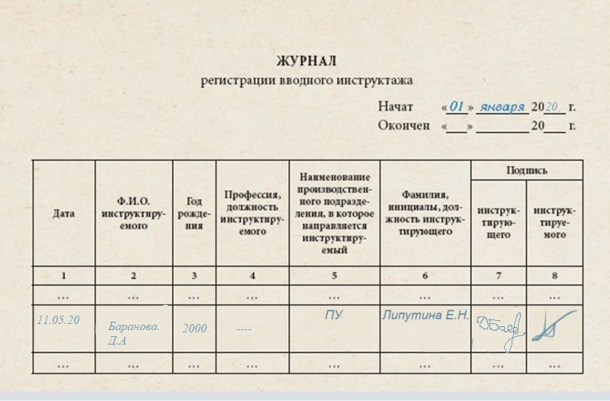
Журнал регистрации неправильно выписанных рецептов.
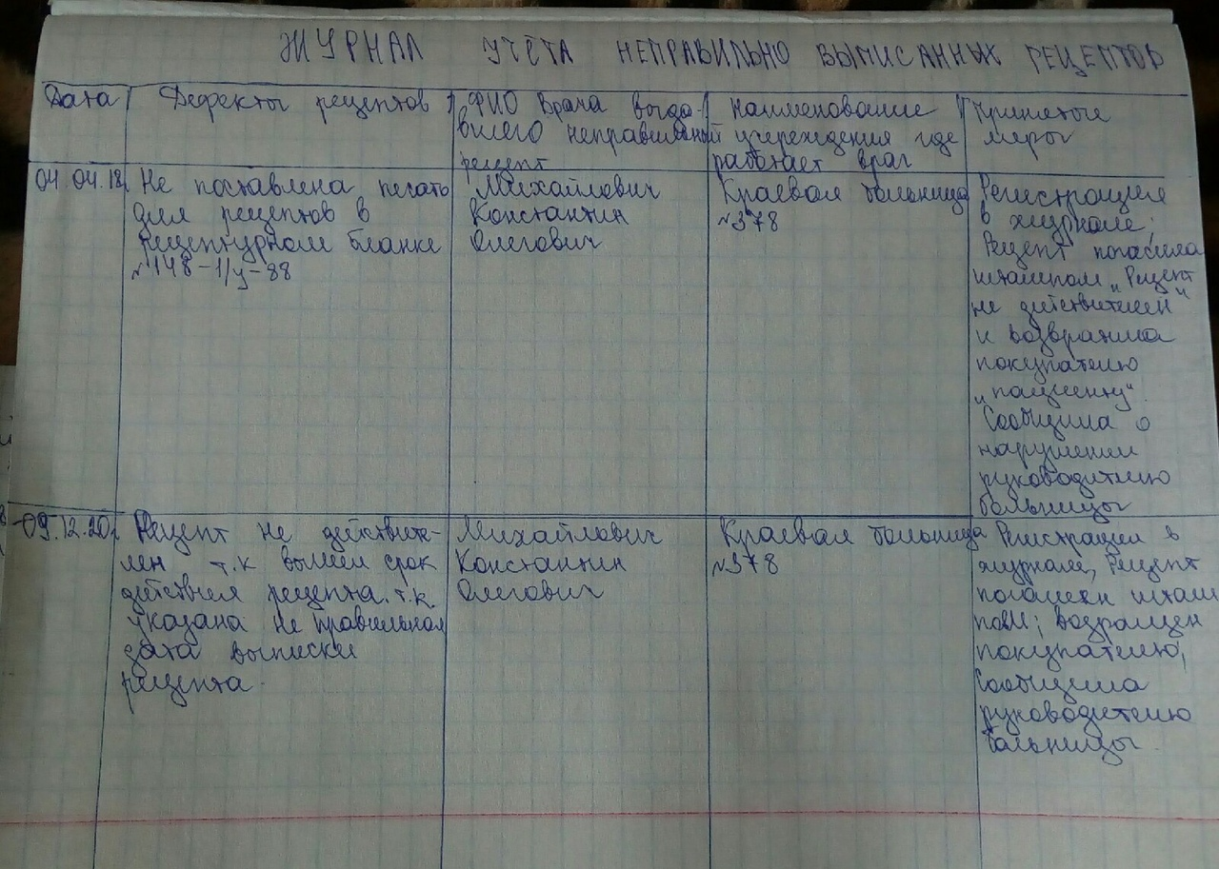

Протаксированное требование медицинской организации.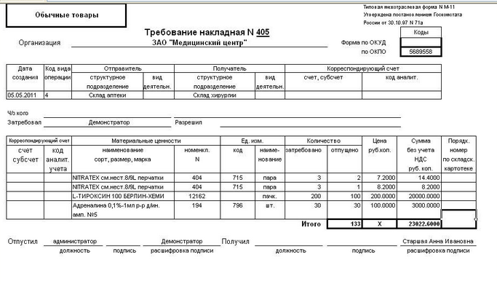
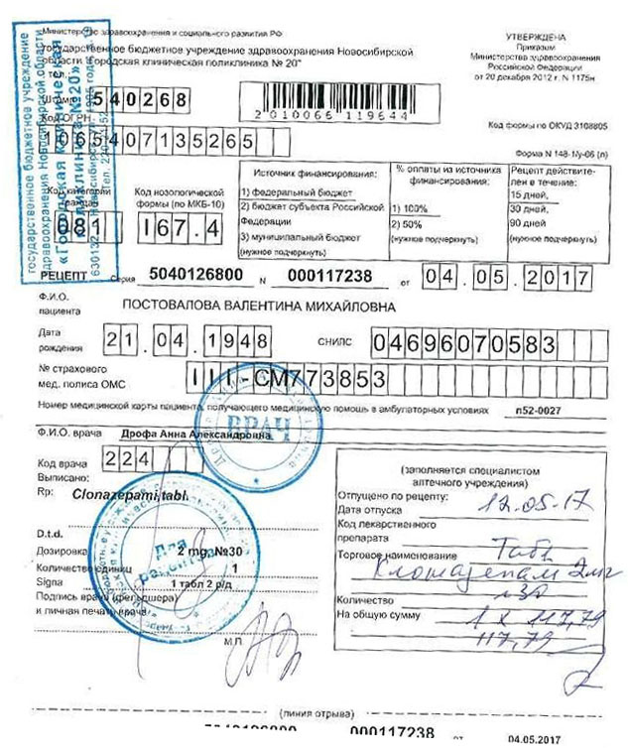
Рецепты на льготный отпуск лекарственных препаратов, оформленных к отпуску в аптеке.
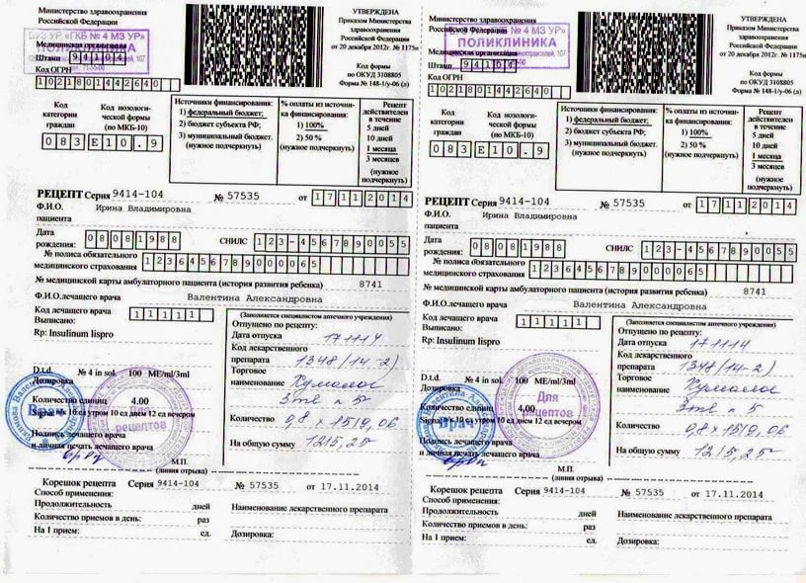

Журнал фасовочных работ.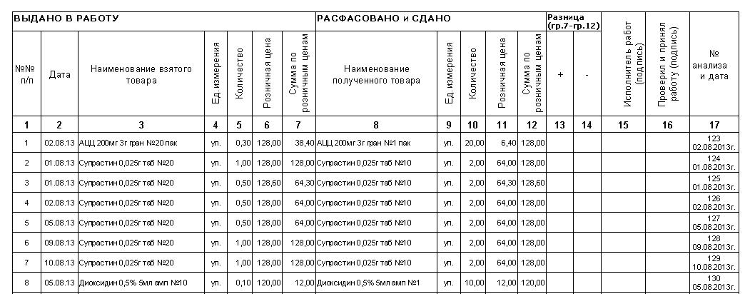

Оформленные упаковки лекарственных препаратов.
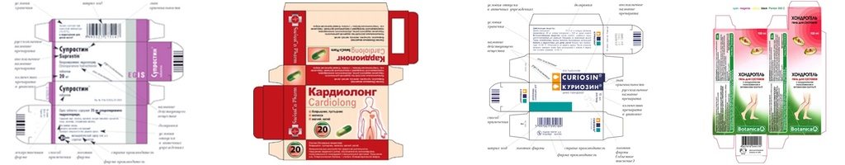
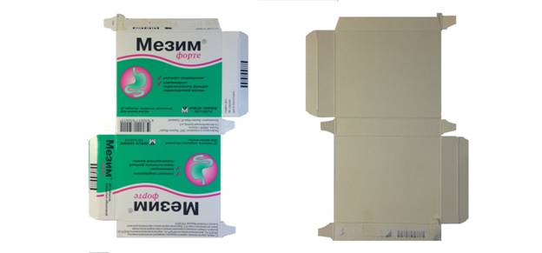

Копии договоров поставки.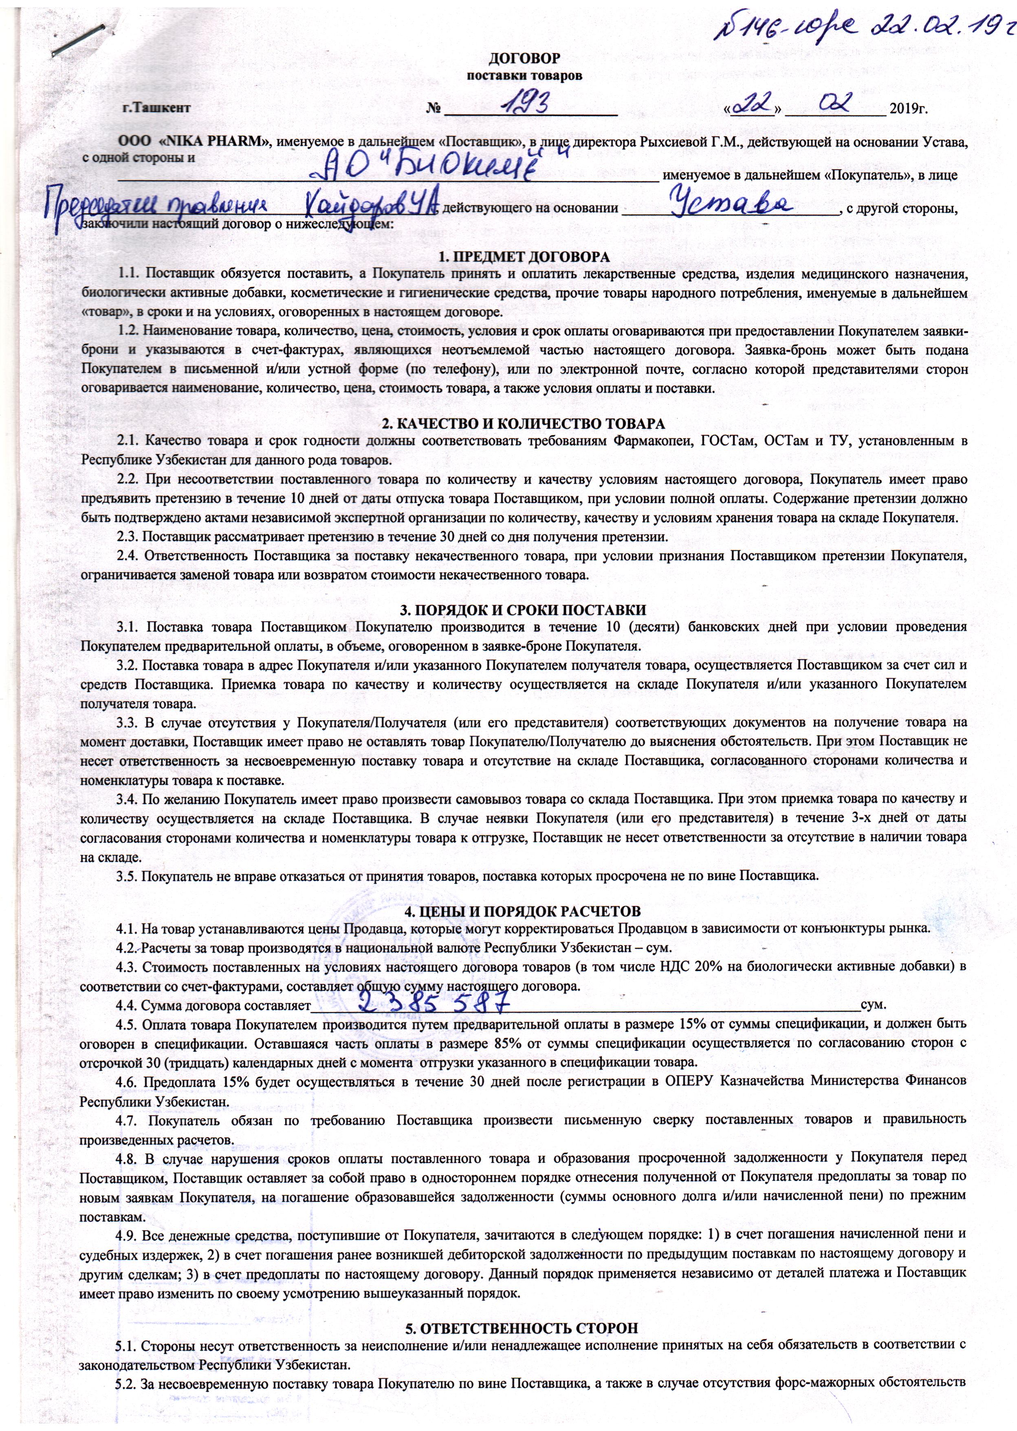

Сформированные заявки поставщикам.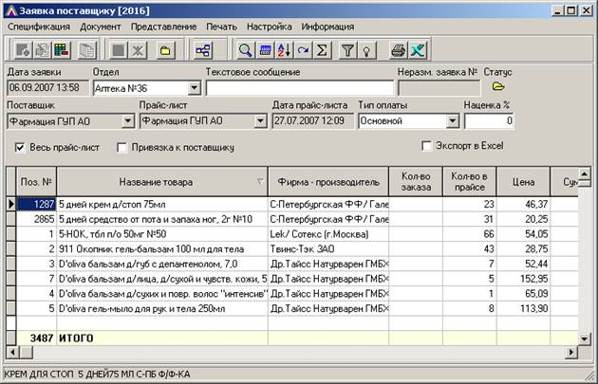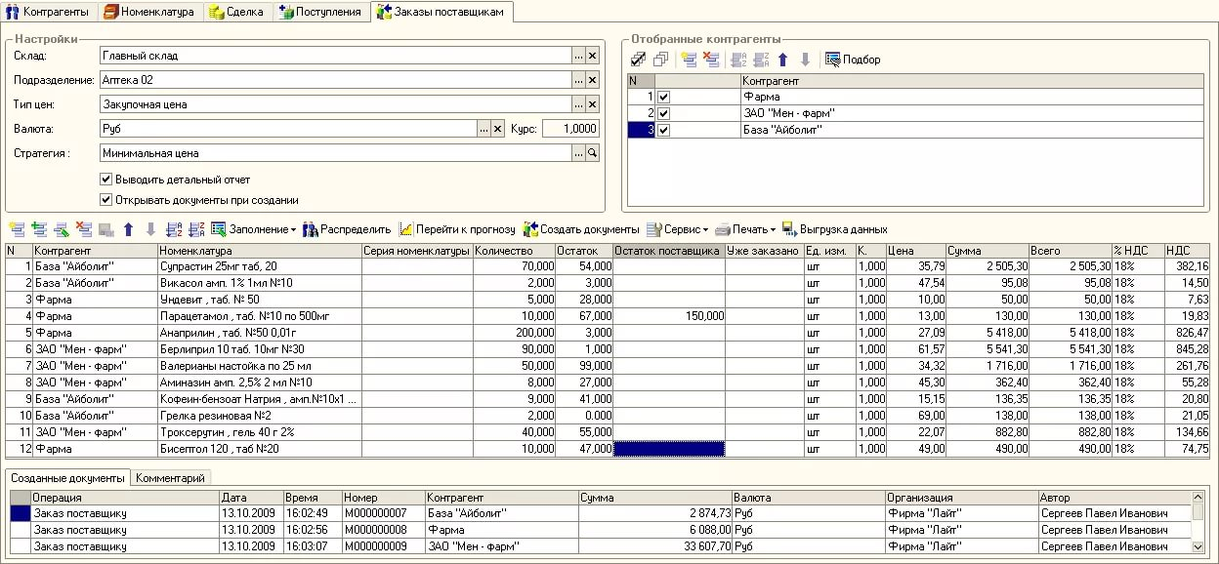

Копия товарной накладной.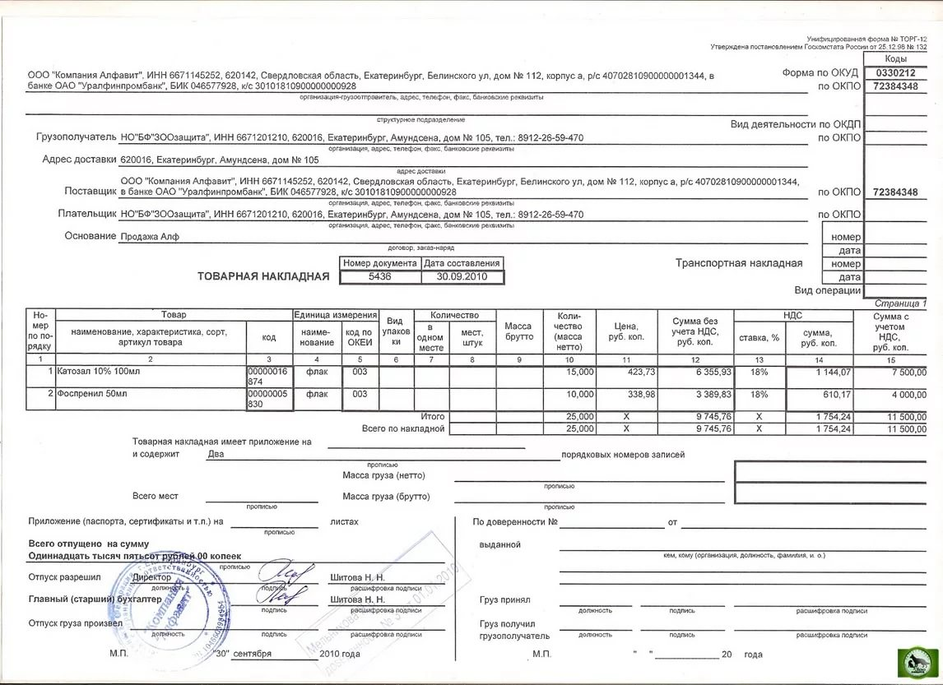
Счет-фактура .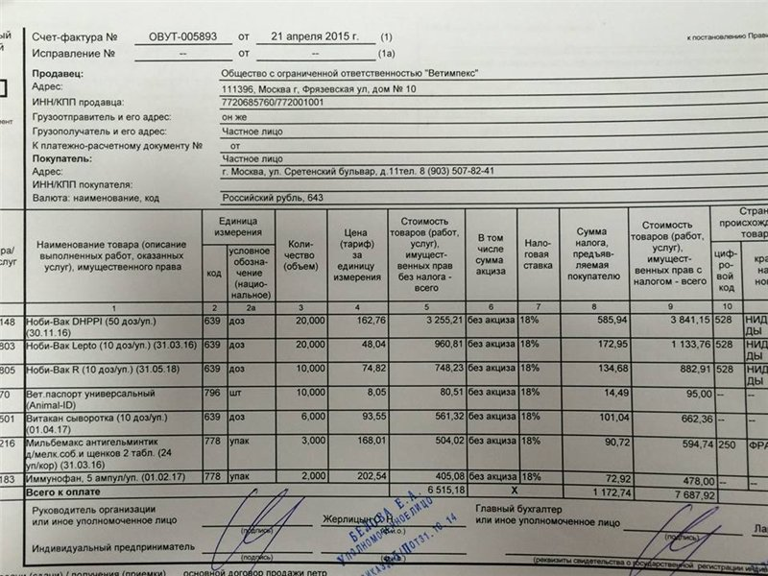

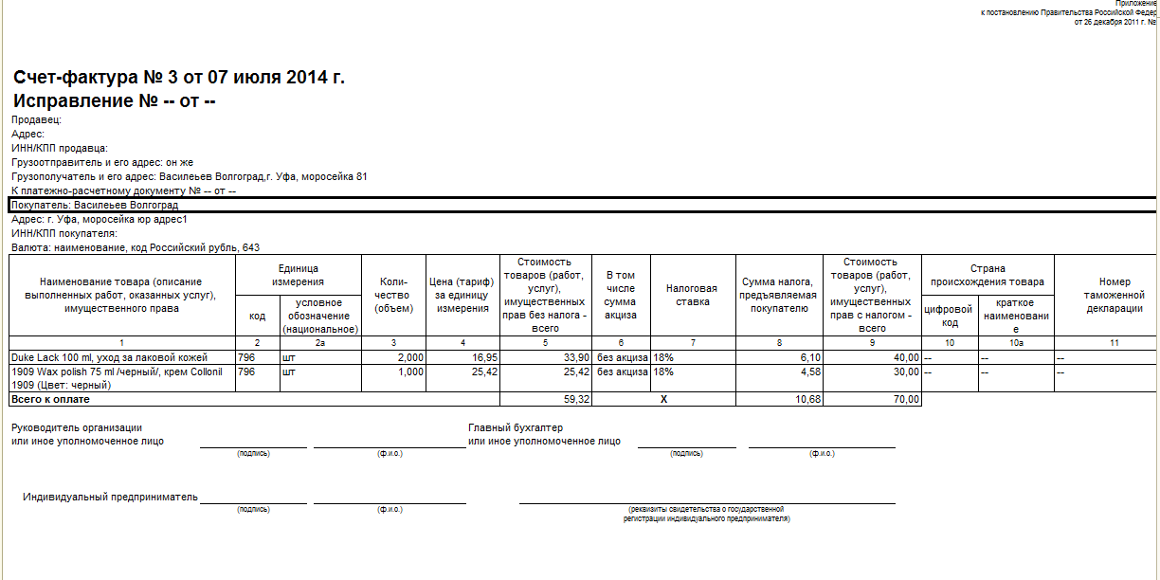
Протокол согласования цен на ЖНВЛП. 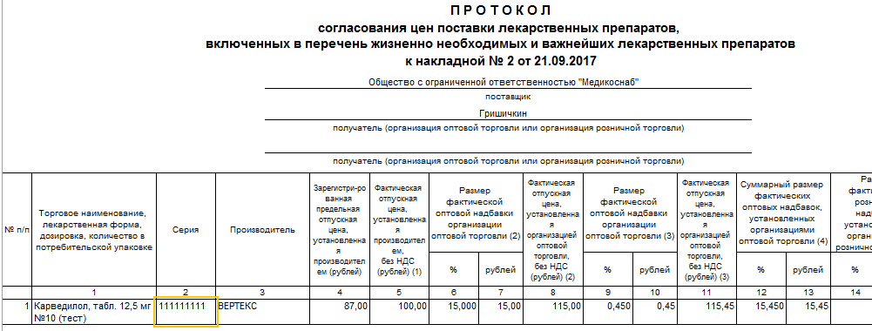

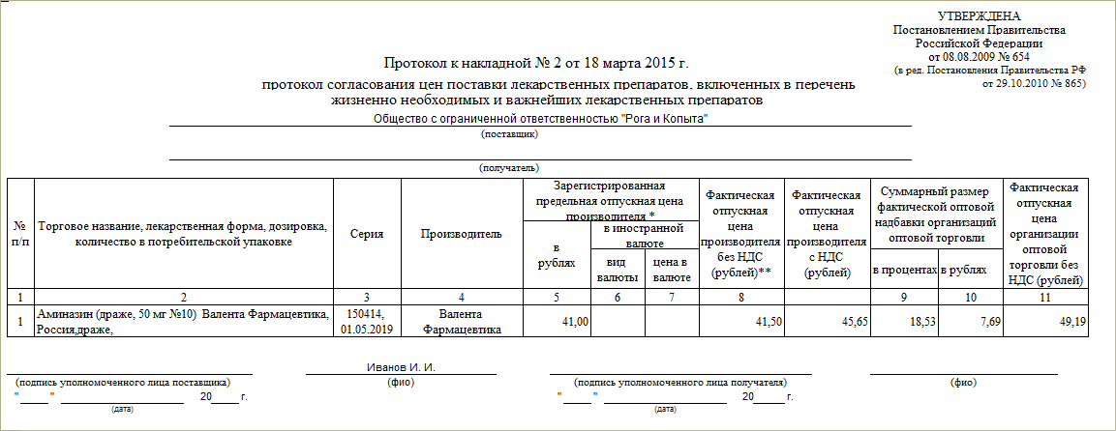.

Реестр документов, подтверждающих качество поставляемых товаров.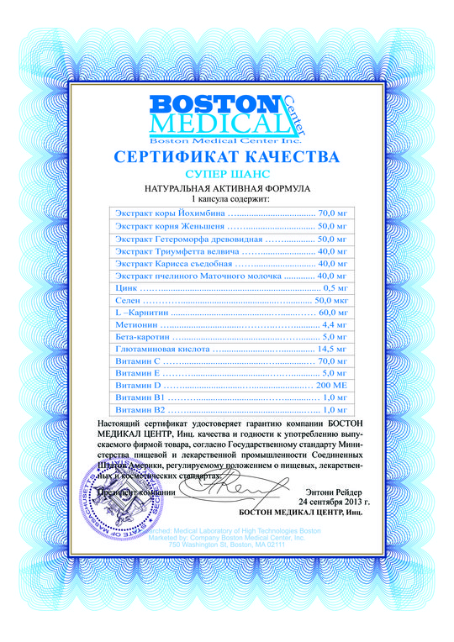
Копия декларации о соответствии.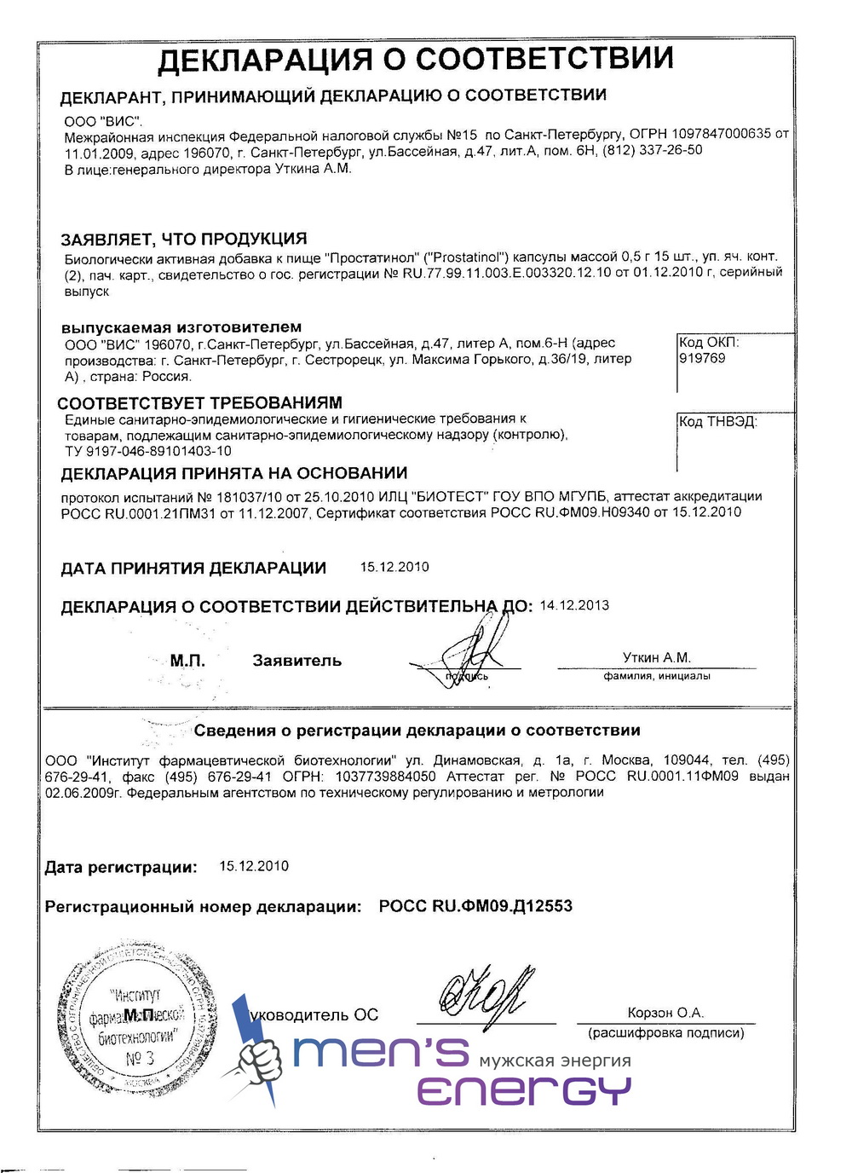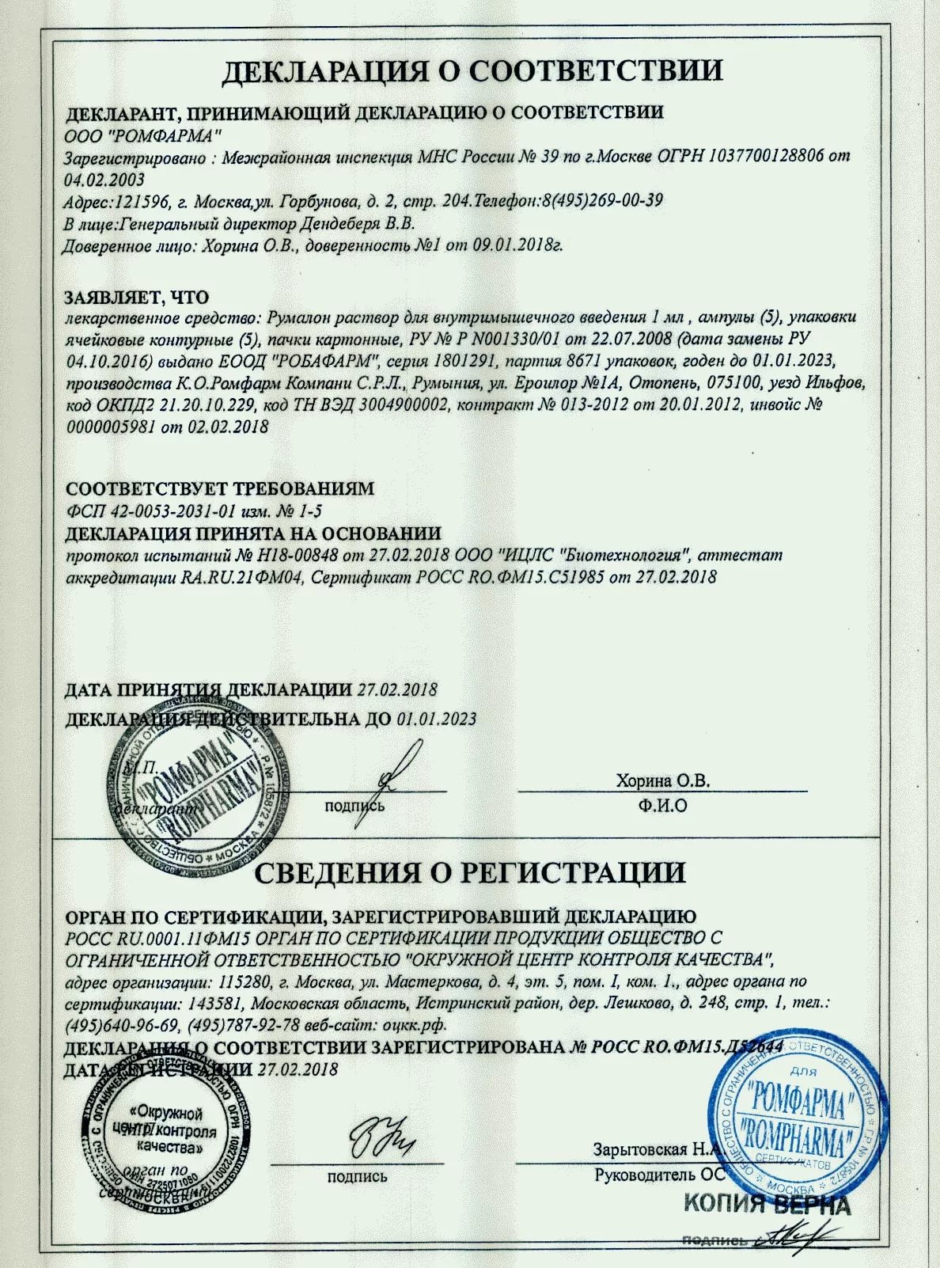

Копия сертификата соответствия.
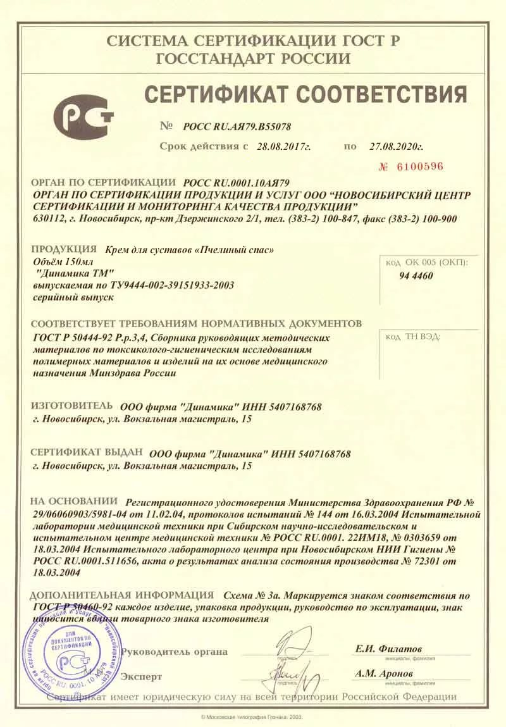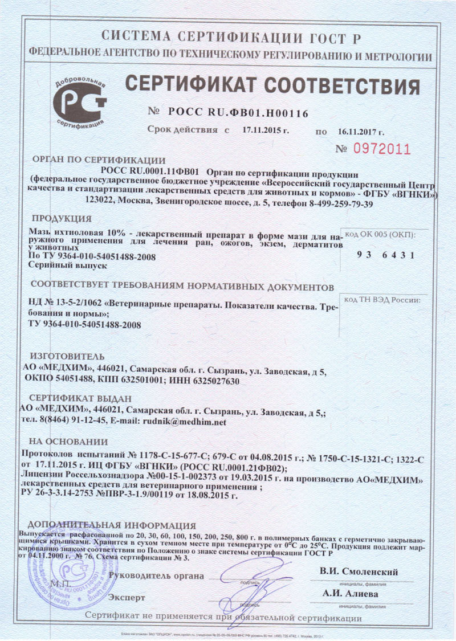
Выписка из Постановления Правительства РФ от 19.01.1998г. №55 в части особенности продажи лекарственных препаратов и изделий медицинского назначения.

Инструкции о порядке приемки продукции П-6 и П-7.

